
IFBA – Instituto Federal de Educação, Ciência e Tecnologia da Bahia
Departamento de Ciência da Computação
Graduação Tecnológica em Análise e Desenvolvimento de Sistemas
INF011 – Programação Orientada a Objetos
Prof.: Frederico Jorge Ribeiro Barboza

Lista de Exercícios

Questão 01. Implemente a aplicação abaixo usando Factory Method para criar os objetos.

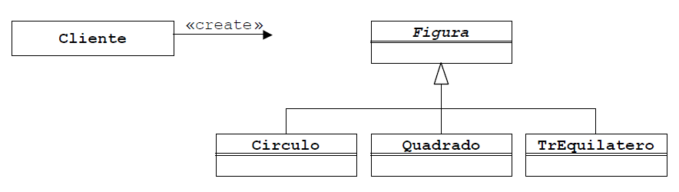

a) Escreva sua classe Creator de forma que ela mantenha um hashmap, cuja chave é o nome da figura (Circulo, Quadrado, Triangulo), e values que sejam objetos ConcreteCreator capazes de criar cada um dos ConcreteProduct equivalentes

b) Escreva um método de classe na classe Creator, que permita que o Client forneça o nome da figura e receba o Product desejado.

c) Os Products devem fornecer um método descrição, que imprima o nome da figura

d) Forneça um outro método de classe na Creator para devolver um produto seguindo uma sequência ([Círculo, Quadrado, TrEquilatero, Círculo, ...])

